 |   АГЕНТСТВО РАЗВИТИЯ  МАЛОГО И СРЕДНЕГО ПРЕДПРИНИМАТЕЛЬСТВА  КРАСНОЯРСКОГО КРАЯ | 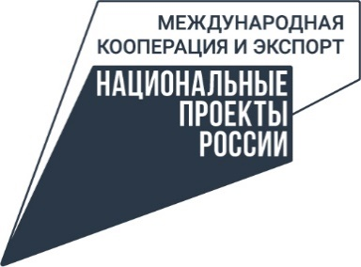

16.05.2024

Семинар для успешного экспорта: как предпринимателям выйти
с продовольственной продукцией на китайский рынок

22 мая в 10:00 для предпринимателей Красноярского края пройдёт очный семинар Елены Козловской «Экспорт продовольственной и сельскохозяйственной продукции в Китай: регистрация в CIFER». Елена – руководитель учебного центра «Альтер» (г. Владивосток), эксперт в области ВЭД с практическим опытом более 23 лет.
В соответствии с п. 7 Приказа Главного Таможенного Управления КНР № 248, все предприятия – производители пищевой продукции – должны пройти регистрацию в информационной системе CIFER.
«Семинары для экспортёров играют важную роль в повышении эффективности и успешности бизнеса. Они предоставляют участникам возможность получить актуальные знания о требованиях и особенностях рынка, а также обменяться опытом с другими участниками и экспертами. Для компаний – это стратегически важный шаг, который позволит выстроить план работы и быть готовым к преодолению барьеров рынка. Китай является одним из основных торговых партнеров России. Большая емкость рынка страны требует внимательности к деталям при выходе на него. На семинаре эксперт поделится важными знаниями: какую продовольственную продукцию можно и нужно экспортировать в Китай, как правильно оформлять документы при экспорте, как регистрироваться в программе, какая сертификация необходима и где ее можно получить и многое другое. Благодаря семинару экспортёры смогут изучить особенности сертификации пищевой продукции, которая является обязательной в этом стратегически важном регионе. Возможность дистанционного подключения для представителей отдаленных районов позволит принять участие всем заинтересованным», – подчеркнул Роман Мартынов, исполняющий обязанности руководителя агентства развития малого и среднего предпринимательства Красноярского края.
В рамках проведения семинара возможно проведение индивидуальных консультаций по вопросам, связанным с прохождением аттестации в Россельхознадзоре и регистрации в системе CIFER.
Зарегистрироваться и записаться на индивидуальную консультацию можно по ссылке: https://дни-предпринимательства.рф/export/ Возможно участие в онлайн-формате.
Мероприятие проводится в рамках форума «Дни предпринимательства – 2024», который пройдёт в Красноярском крае с 20 по 24 мая 2024 года. Организатор семинара –Центр поддержки экспорта Красноярского края (подразделение центра «Мой бизнес») в рамках национальных проектов «Малое и среднее предпринимательство», «Международная кооперация и экспорт», которые инициировал Президент.

Дополнительная информация для СМИ: + 7 (391) 222-55-03, пресс-служба агентства развития малого и среднего предпринимательства Красноярского края.

